Séance 3 - Jeu suis partout
PROBLÉMATIQUE :
Aujourd’hui, peut-on jouer partout et tout le temps ?
Lien entre le Programme limitatif et l’objet d’étude : Les technologies modifient l'espace et le temps du jeu : on peut jouer partout et tout le temps (jeux sur les smartphones utilisés dans les transports en commun, jeux en réseaux, jeux utilisant la réalité augmentée, par exemple).

OBJECTIFS :
- Faire comprendre que le jeu n’est pas circonscrit à un espace unique et que le ludique a intégré, avec l’évolution des technologies, de nouveaux espaces : Quelles modifications dans les pratiques de jeu ont induit les nouvelles technologies ? Quels nouveaux espaces de jeu ont ouvert les nouvelles technologies ?

- Démontrer que le jeu doit susciter une réflexion morale individuelle voire collective sur les objectifs poursuivis par le joueur : Aujourd’hui, peut-on jouer sans limites ?

Le jeu est partout : à la télévision, sur Internet, utilisé par la publicité, l’école, les entreprises. L’interactivité est plus grande. La multiplication des espaces, leur dématérialisation impliquent une sollicitation constante qui nécessite, pour le joueur, d’avoir conscience des conséquences de son acte.

MOTS CLÉS : ludification / gamification

DÉMARCHE : l’objectif est de montrer que le jeu est partout « quittant ses lieux de prédilection que sont encore les casinos, les stades et hippodromes avec leurs paris, les bureaux de tabac et leurs grilles à remplir et autres tickets à gratter, les salles d’arcades et de jeux en réseaux, pour coloniser des espaces de plus en plus flous eu fur et à mesure que le ludique les confond. Ces nouveaux espaces ludiques vont du cabinet de thérapeute à l’hôpital, (…), en passant par l’entreprise avec les business games, l’école avec ses jeux ludo-éducatifs devenus des serious games, les agences de communication avec les advergames, les rédactions avec les newsgames ou encore Internet qui permet de rassembler des milliers de joueurs dans les jeux massivement multijoueur (MMOG). » Thèse de Boris SOLINSKI, 2015.

ACTIVITÉS : Temps 1 : lecture analytique – collective consacrée à un espace de jeu « classique » (lieu de prédilection selon B. Solinski) : l’hippodrome dans un extrait du roman de Christophe DONNER, A quoi jouent les hommes ?
Le choix pourrait se porter sur le casino, le stade ou sur le bureau de tabac (voir Annexe – extrait de Requiem pour un joueur)
L’objectif est de montrer que ces espaces désignés comme traditionnels sont normés, délimités, réels….
La trace écrite est initiée dans un tableau récapitulatif.
Le même tableau servira de guidance pour le temps 2. Variante possible : un questionnement propre à chaque support du temps 2 est élaboré.

Temps 2 : Les élèves sont répartis en 4 groupes et chaque groupe étudie un support (en fonction du niveau des élèves, on peut choisir de répartir les images sur des élèves moins à l’aise avec la lecture d’un extrait plus long).
(Variante possible : les élèves reçoivent les 4 supports et ensuite ils sont répartis en îlots autour du support de leur choix afin de se concerter et de se mettre d’accord sur la restitution qu’ils vont proposer à la classe.)
Après la restitution collective, l’élève répond individuellement à la problématique de la séance sous la forme : Quels sont les bénéfices et les inconvénients de pouvoir jouer partout et tout le temps ? Supports : le tableau de synthèse et éventuellement des réponses élèves recueillies lors de la séance 1 et/ou un texte sur les tamagotchis.

Pour lancer le travail de réponse individuelle et alimenter la problématique sur la dimension du « tout le temps » et/ou des bénéfices et des dangers du jeu, on peut s’appuyer sur les réponses recueillies en séance 1. Le portrait de joueur, le questionnaire permettent d’aborder la dimension du « tout le temps » car certains élèves répondent qu’ils jouent sur leur téléphone. On peut également utiliser un document sur les Tamagotchis.

Dans le numéro du 24 juillet 2015 d'un des rares quotidiens japonais écrit en langue anglaise, le Japan Times, on pouvait lire à la rubrique « faits divers » l'article suivant :
« Le procès de Mme Yen, 65 ans, responsable de la mort d'un bébé âgé de trois mois, se déroulera dans une semaine au tribunal de Tokyo. Le 24 mai dernier, Mme Yen se trouvait au volant de son véhicule dans le quartier de Shinjuku. Mme Ikegami traversait un des boulevards longeant la mairie en empruntant un des larges passages pour piétons, lorsque le landau qu'elle poussait s'est fait renverser par la voiture de Mme Yen. Le bébé, installé dans le landau, est mort sur le coup, sous le regard terrifié de sa mère. Mme Yen, apparemment bouleversée, s'est avérée n'être sous l'emprise ni de l'alcool ni d'aucun stupéfiant. Interrogée par la police au sujet de la perte de contrôle de sa voiture, elle a avoué, à la surprise générale, qu'elle avait relâché son attention pour s'occuper, dans l'urgence, de son Tamagotchi qui, sur le point de mourir, criait famine. Elle s'est défendue en insistant sur l'importance de ce gadget virtuel dans son existence. Très touchée par la détresse de la jeune maman qu'elle venait de séparer à jamais de son être le plus cher, elle a prétendu se trouver dans une situation en tout point analogue avec son Tamagotchi, dont la mort l'aurait plongée dans un désarroi tout aussi profond. Mme Yen vit seule, sans difficultés financières, dans un quartier huppé de la capitale ; elle est séparée de son mari depuis vingt ans et a une file dont elle est sans nouvelles depuis des années. Ce jouet lui tient lieu de compagnie et est vite devenu son seul compagnon. Elle passe le plus clair de son temps à s'occuper de lui et de ses besoins plus ou moins pressants. Les policiers sont restés médusés face à la défense avancée par Mme Yen pour justifier son inattention. Elle comparaît devant les tribunaux pour homicide involontaire, encourt jusqu'à cinq ans de prison ferme et une considérable amende. Cependant, lorsque furent portés à la connaissance du public, par voie de presse, les faits, la défense de Mme Yen et la clémence implorée à la justice devant l'importance qu'avait prise ce Tamagotchi à ses yeux, un nombre considérable de personnes se sont émues de ses déclarations et se mobilisent pour que la justice fasse preuve de mansuétude. Le procès de Mme Yen pourrait mettre en lumière l'importance grandissante dans nos sociétés (plus encore que dans d'autres pays) des substituts virtuels (type Tamagotchis, robots de compagnie et autres programmes informatiques de réseaux sociaux) aux compagnons humains ou animaux. Pour une population vieillissante et individualisée, ces robots sont appelés à jouer un rôle de plus en plus important.
H. Bersini, Le Tamagotchi de Mme Yen et autres histoires, 2012

PROLONGEMENTS POSSIBLES :
- Alimenter son carnet de réflexion : lesquels de ces jeux vous semblent futiles ? Nécessaires ? Justifiez votre réponse.
- Ajouter les notions nouvelles (serious games, …) à l’abécédaire avec le document de son choix.

Prolongement en co-intervention autour de la problématique : faut-il intégrer des espaces du jeu dans l’entreprise ?

SUPPORT Temps 1 :
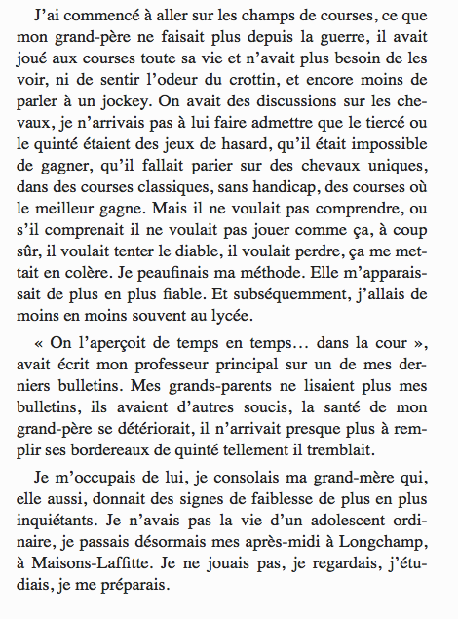

Axe 1 – Le narrateur-joueur, entre imitation et émancipation
Axe 2 – Le lieu du jeu : un espace ouvert – en extérieur mais délimité
Axe 3 – La nature du jeu : une expérience individuelle (et collective) qui mobilise différentes stratégies

SUPPORTS Temps 2 :

Extrait 2 : Ernest CLINE, Ready Player One, 2013.
Au même moment, Halliday change encore d’apparence pour prendre les traits de son avatar dans l’OASIS, j’ai nommé le célèbre Anorak. C’est un magicien de grande taille au visage légèrement plus séduisant que celui de Halliday adulte, les lunettes en moins. L’avatar porte une robe noire caractéristique aux manches brodées à son emblème, un grand A calligraphié.
« Avant ma mort, dit Anorak d’une voix beaucoup plus grave, j’ai créé mon propre œuf de Pâques. Je l’ai caché quelque part à l’intérieur du plus populaire de mes jeux vidéo, j’ai nommé l’OASIS. Celui qui le dénichera le premier héritera de toute ma fortune. »
Nouvelle pause théâtrale.
« L’œuf est bien caché. Je ne me suis pas contenté de le laisser traîner sous un rocher. Pour ainsi dire, il est enfermé dans un coffre enterré dans une chambre secrète dissimulée au cœur d’un labyrinthe qui se trouve quelque part... (Halliday lève la main et tapote sa tempe droite) …là-dedans. Mais ne vous en faites pas, j’ai semé quelques indices pour que tout le monde puisse démarrer. Voici le premier. »
Anorak exécute un grand geste de la main droite, et c’est alors que se matérialisent trois clefs. Elles tournoient lentement dans les airs […]
La Chasse – c’est ainsi qu’on avait rapidement désigné la compétition – n’avait pas tardé à se diffuser dans la culture mondiale. Adultes et enfants s’étaient mis à rêver de découvrir l’œuf de Pâques de Halliday, comme on rêve de gagner à la loterie nationale. Le jeu était ouvert à tous. Au départ, il ne paraissait pas y avoir de bonne ou de mauvaise façon d’y jouer. L’Almanach d’Anorak ne donnait qu’une seule indication : il était essentiel de s’être familiarisé avec les diverses obsessions de Halliday, ce qui avait déclenché un engouement mondial pour la culture populaire des années 80. Cinquante ans après la fin de cette décennie, les films, la musique, les jeux et les modes de cette période faisaient à nouveau fureur. En 2041, les cheveux hérissés et les jeans délavés à l’acide étaient redevenus des musts, et les reprises de chansons cultes des années 80 par des groupes contemporains dominaient le hit-parade. Ceux qui avaient été adolescents pendant cette décennie approchaient désormais du troisième âge, alors que leurs petits-enfants s’appropriaient et étudiaient les courants et les tendances de leur jeunesse.
Une nouvelle sous-culture était née, animée par les millions de gens qui dévouaient presque tout leur temps libre à la quête de l’œuf de Halliday. Au début, on les appelait les « chasseurs d’œuf », tout simplement, surnom rapidement abrégé en « chassœufs ».
Pendant la première année de la Chasse, il était très en vogue d’être chassœuf. C’est pourquoi presque tous les utilisateurs de l’OASIS se réclamaient du mouvement.
Mais à la date anniversaire de la mort de Halliday, la ferveur qui entourait la compétition avait déjà commencé à décroître. Toute une année venait de s’écouler et personne n’avait rien trouvé. Ni clef ni portail. Le problème était en partie dû à la taille de l’OASIS : cet univers comprenait des milliers de mondes virtuels où pouvaient être dissimulées les clefs. Il aurait fallu des années à n’importe quel chassœuf pour passer au peigne fin ne serait-ce qu’une seule de ces simulations.
En dépit du nombre de chassœufs « professionnels » qui se vantaient quotidiennement sur leur blog de n’être plus qu’à deux doigts d’une avancée décisive, la vérité avait finalement éclaté : personne ne savait vraiment ce qu’il cherchait, ni même par où commencer. »
Extrait 3 : A. Nothomb, Acide sulfurique, 2005
Il advint que l’audience cessa de croître. Elle ne baissa pas le moins du monde, mais elle n’augmenta plus.
Les organisateurs s’affolèrent. « Concentration » existait depuis six mois, pendant lesquels la courbe avait été continuellement ascendante, avec parfois de très lentes montées, parfois des pics de croissance lors des incidents les plus médiatisés – jamais de stagnation.
- C’est notre premier plat, dit l’un d’entre eux.
- Un plat est toujours un faux plat, dit un autre. C’est une loi de la nature : ce qui n’avance pas recule.
- Il n’empêche que notre audience est énorme et reste la plus écrasante jamais obtenue pour une émission.
- Ce n’est pas suffisant. Si nous ne préparons pas l’avenir, nous aurons tôt ou tard une mauvaise surprise.
- Forcément : les medias ne parlent plus de nous. Ils ont passé des mois à ne parler que de « Concentration », et maintenant, ils ont changé de sujet. Si nous voulons à nouveau attirer l’attention, il faut trouver quelque chose.
L’un deux proposa de consacrer un magazine aux principaux candidats, comme cela s’était pratiqué pour les shows télévisés de la décennie précédente, avec des photos et des interviews de vedettes.
- Impossible, lui dit-on. Ce ne serait envisageable qu’avec les kapos. Or les vraies vedettes de l’émission, ce sont les prisonniers. Et puisque nous reproduisons ici les conditions d’un véritable camp de concentration, nous ne pouvons pas les interviewer : ce serait contraire au principe de déshumanisation qui gouverne tout camp qui se respecte. (…)
Les organisateurs planchèrent encore avant de se réunir en table ronde. On but des litres de café, on fuma.
- Le seul défaut de « Concentration », c’est que ce n’est absolument pas interactif, remarque l’un d’eux.
- L’interactivité : ils n’ont que ce mot à la bouche depuis vingt ans.
- Et pour cause : le public adore participer. Il adore qu’on lui demande son avis.
- Comment rendre notre émission interactive ?
Il y eut un silence.
- C’est évident ! s’exclama quelqu’un. C’est au public de faire le travail des kapos !
- La schlague ?
- Non ! La sélection pour la mise à mort.
- Je crois qu’on tient l’idée.
- On diffuse un numéro de téléphone très cher ?
- Mieux encore : on procède par télétexte. C’est beaucoup plus fort si le spectateur peut tout régler rien qu’avec sa zapette. Il lui suffit de tapoter les trois lettres et les trois chiffres du matricule de celui qu’il décide d’éliminer.
- Génial ! Ça vaut les jeux du cirque, à Rome, le pouce vers le haut ou vers le bas.
- Vous êtes fous. La participation sera nulle. Aucun spectateur n’osera désigner les victimes.
Tous les yeux convergèrent vers celui qui venait de parler.
- On parie combien ? demanda un autre.
Ils hurlèrent de rire.
- L’émission est sauvée, décréta le chef du symposium, mettant ainsi fin à la réunion.
Document 4 :
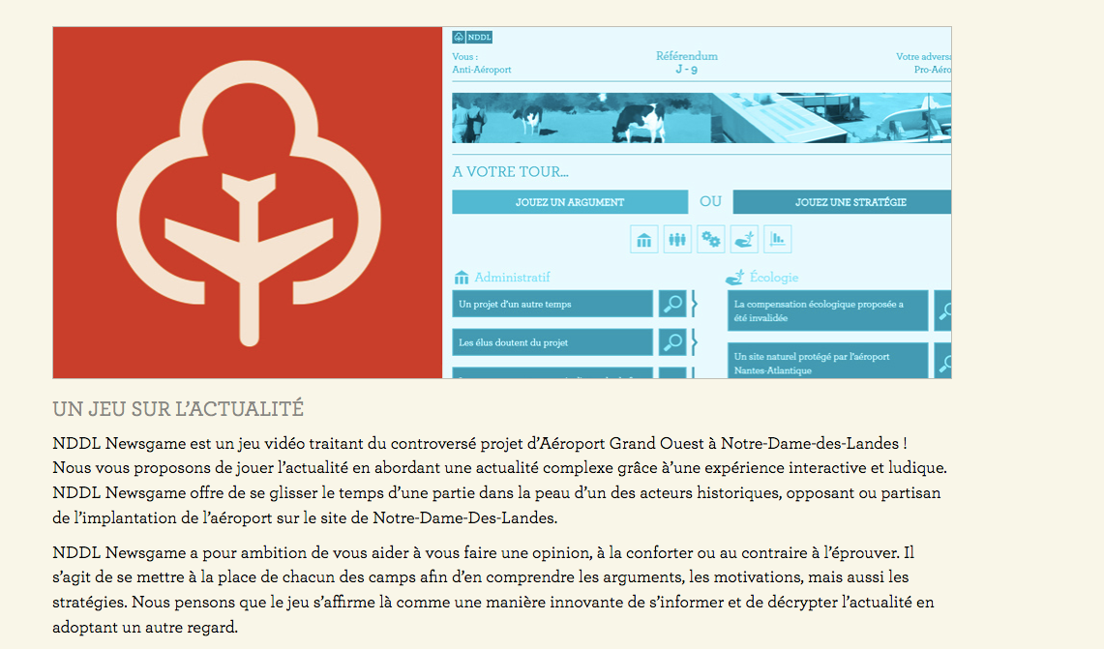

Lien vidéo à consulter : http://nddl.newsgame.fr/selection

Document 5 :

Lien vidéo à consulter : https://jaimelesmots.com/avec-lapp-betclic-bascule-dans-le-game-winn-winn-winn-winn-et-deviens-no-bet-no-game-avec-betclic/

OU

Le cosplay : https://hitek.fr/actualite/dossier-cosplay-histoire-origines_219

Pistes pour TRACE ÉCRITE TEMPS 1 et TEMPS 2 : Les mots clés du programme limitatif sont surlignés

 | Texte 1 – Christophe Donne | Extrait 2 – Ernest Cline | Extrait 3 – Amélie Nothomb | Document 4  Serious game  Newsgame | Document 5  Au choix  Betclic  Ou Colsplay
Où le jeu se joue-t-il ? | Hippodrome | En ligne – virtuel  Remarque : on peut ajouter un document sur Pokemon Go par exemple pour montrer que l’univers virtuel est illimité, la rue étant devenue un espace de jeu.  Ou la chasse aux galets : un article disponible ici : https://actu.fr/bourgogne-franche-comte/trenal_39537/trouve-galet-chasse-tresors-phenomene-deja-fait-plus-mille-adeptes-dans-jura_25944883.html  OU le geocaching : https://www.geocaching.com/play | A la télévision | En ligne – sur internet | En ligne – sur internet  Site web et conventions
Qui joue ? | Des personnages – individuellement | Des personnages – individuellement et parfois collectivement (cf les MMO) | Les spectateurs - individuellement | L’individu – Le groupe | L’individu  L’individu et le collectif
En quoi consiste le jeu ? Règles ? | Paris - hasard | Résolution d’énigmes | Voter pour une personne qui va mourir | Aborder l’actualité en choisissant un point de vue | Paris - hasard  Imitation
À qui profite le jeu ? | Le PMU | Anorak – un chef d’entreprise ? | Une chaîne de télévision | Étudiants | Betclic  Individu et industries
Quel est son but ? (pour le joueur) | Remporter une somme d’argent  Plaisir, amusement risque, hasard, stratégie, compétition, gain, perte, addiction | Remporter l’œuf  Plaisir, amusement, avatar | Satisfaction de voir quelqu’un mourir  Jeu dramatique, jeux télévisés | S’informer/ se positionner | Remporter une somme d’argent  Plaisir, amusement, risque, hasard, stratégie, compétition, gain, perte, addiction  Créativité et jeux de rôles  Connivence, plaisir, amusement, carnaval, socialisation
Issue du jeu | Incertitude | Incertitude limitée par les compétences du joueur | Incertitude limitée par le vote du public | Résultat en fonction des choix du joueur | Incertitude  Plaisir
En quoi ce jeu est-il différent de celui vu dans le texte ? |  | Espace non délimité  Virtuel | Cruauté  Déshumanisation  Interactivité | Intention / apprentissage / dimension citoyenne | Possibilités multiples  Interactivité  Collectif –  Pas de gains
NOM du jeu | Paris hippiques | Jeu vidéo en ligne  MMOG | Votes télé-réalité | Newsgame / serious game L’enseignant amener la notion de business game : utilisés par l’école et l’entreprise et celle d’advergame utilisée par les publicitaires.  On peut alors compléter l’abécédaire. | Colsplay

ANNEXE – Autre support possible pour le temps 1 de l’activité
Erwan Le Bihan, Requiem pour un joueur, 2017

Avant de passer à table, je ne résiste pas à la tentation d’une nouvelle excursion au PMU. Je sens que je vis une période chanceuse. Je descends au « Balto », mais arrive trop tard. Le rideau est déjà tiré. J’ai oublié que le « Balto » ferme le samedi soir. Je contourne le pâté de maison et me dirige vers un établissement arborant le vert foncé du Pari Mutuel Urbain, le « Derby ». Je passe régulièrement devant mais n’y ai jamais mis les pieds.
En entrant, je repère le comptoir dédié aux jeux. Je prends connaissance de la grille des matchs, coche les cases de bulletins mis à ma disposition. Je prends mon tour à la caisse. Devant moi, une vieille dame parée d’une indéfrisable couleur fuchsia valide un ticket pour le tirage du Loto du soir. Elle commande ensuite des jeux à gratter en désignant de l’index les cartes qu’elle exige de choisir. Elle en écarte certaines, comme si un flux invisible la guidait vers les tickets gagnants. Des adolescents, près de l’entrée, se consultent autour d’un bulletin de Loto sportif. Ils mettent au point une combinaison en parlant fort, aboyant leurs pronostics. Ils peinent à se mettre d’accord. Les plus audacieux décident de prendre à partie les joueurs de Rapido, au comptoir. Qui les ignorent, les yeux rivés sur un écran où les grilles de numéros se remplissent après le passage d’une comète de pixels.
Mais la majorité de la salle, des hommes entre deux âges, d’n cosmopolitisme accompli, se concentre sur un autre écran où des chevaux galopent sur un anneau de terre boueuse. Le reste de l’univers a disparu pour ces spectateurs qui remuent à peine, muets, en transe, comme sous l’effet de quelques passes hypnotiques.
Je me rends compte que tous les clients de cet établissement ont misé de l’argent sur un évènement ou s’apprêtent à le faire. Mais je n’ai pas le sentiment d’appartenir à cette communauté. Je me sens différent, plus rationnel que les autres. Je ressens même une pointe de dégoût pour les joueurs qui s’en remettent aveuglément au hasard.

https://hal.univ-lorraine.fr/tel-01751890/document, p. 433

